**个人简历**

**个人状况:**

姓名：刘宏旭 性别：男

学历：大专 民族：满族

**实操技能：**

熟练WebLogic中间件，了解tuxedo中间件，熟悉oracle和mysql数据库，熟练linux系统管理，熟悉linux网络服务等。

**教育经历：**

2006年9月至2008年6月 天津蓟县职业中专

2009年1月至2010年5月 北大青鸟培训网络工程师

2010年9月至2013年1月 西南大学专科（成人教育）

2011年3月至2011年4月 尚观培训rhce（linux系统工程师）

2012年12月至2015年4月 尚观培训rhca（linux系统架构师）

**工作经历：**

* **2013/12-2015/现在 北京中创恒信有限公司 中间件运维工程师（WebLogic）**
* **2010/06-2013/12 国美电器 中间件运维工程师（WebLogic）**

主要负责WebLogic产品相关的技术支持工作，系统巡检、系统调优、故障分析处理、业务上线值守、软件升级等；

**项目经验：**

主要参与的项目如下：

**中国银行 （上地客服中心） WebLogic中间件工程师 (2015.6-至今)**

做北京南天软件有限公司第三方负责中国银行Oracle WebLogic中间件产品技术支持及运维工作；

工作内容主要包括基础软件WebLogic的安装、配置、规划、系统调优、问题处理、系统监控等工作；

主要涉及到的CSR、电子工单、客服系统的维护工作；

**国家电网河北电力有限公司 WebLogic中间件工程师 (2013.12-2015.6)**

做神州数码科技公司第三方负责河北电力Oracle WebLogic中间件产品技术支持及运维工作；

工作内容主要包括基础软件WebLogic的安装、配置、规划、系统调优、问题处理、系统监控等工作；

主要涉及到的系统营销系统、pms生产系统、财务管控系统、经济法律管理业务应用系统、运营监测工作台系统、电力营销分析与辅助决策系统、河北省电力公司内外网企业门户系统、河北电网电力市场交易运营内外网系统、基建管控系统、人资管控系统、SG186协同办公业务应用系统、95598系统、农电3G手机抄表应用系统、统一权限系统、车辆定位监测管理系统、供电电压采集系统、电网GIS空间信息服务平台系统等各系统的维护工作；

在系统的运行维护过程中，主要是有以下几个方面的工作：

1、系统定期巡检工作(常规工作)：组织相关的系统巡检人员，对WebLogic日志中出现的连接池泄露问题进行定期检查，并将泄露的代码提交给开发部门去修改；对WebLogic日中出现的内存溢出等问题相关可能代码进行分析并提交给开发部门去修改；对WebLogic日志中出现的运行慢的业务（即日志中Stuck相关的业务）进行分析汇总，对weblogic出现的bug进行分析，并和相关人员讨论，进行补丁修复，根据出现频率高低，业务本身特点进行分析，也会提交开发部门一起讨论，并讨论解决办法；

并对上面的内容定期出总结报告，提交给领导查阅；

2、系统监控（常规工作）：主要是对重要系统的数据库连接池、服务运行状态、JVM内存进行常规的监控工作；

3、问题处理：对系统中出现的各种问题进行分析，如：内存溢出、连接池泄露、系统挂起、系统运行慢、文件句柄打开过多等问题的分析与总结；

4、应用程序版本更新部署：负责维护和制定程序发布新版本的流程与规范；

5、配合业务开发部分对系统进行各阶段的上线压力测试工作

**国美电器 WebLogic中间件工程师(2010.06-2012.12)**

主要负责Oracle WebLogic中间件产品技术支持及运维工作；

工作内容主要包括基础软件WebLogic的安装、配置、规划、系统调优、问题处理、系统监控等工作；

主要涉及到的系统有金力POS门店销售系统生产系统、MOCK环境、培训环境及集成测试环境(东北大区、华北一区、华北二区、华东大区、华南一区、华南二区、上海、西部大区、售后资产会员3C及其它)、TMS物流系统生产、MOCK、培训及测试环境、员工自助、供应商ECP系统等各系统的维护工作；

在近两年多的工作中，积累了丰富的WebLogic中间件的问题处理及系统调优方面的经验；

在系统的运行维护过程中，主要是有以下几个方面的工作：

1、系统定期巡检工作(常规工作)：组织相关的系统巡检人员，对WebLogic日志中出现的连接池泄露问题进行定期检查，并将泄露的代码提交给开发部门去修改；对WebLogic日中出现的内存溢出等问题相关可能代码进行分析并提交给开发部门去修改；对WebLogic日志中出现的运行慢的业务（即日志中Stuck相关的业务）进行分析汇总，根据出现频率高低，业务本身特点进行分析，也会提交开发部门一起讨论，并讨论解决办法；

并对上面的内容定期出总结报告，提交给领导查阅；

2、系统监控（常规工作）：主要是对重要系统的数据库连接池、服务运行状态、JVM内存进行常规的监控工作；

3、问题处理：对系统中出现的各种问题进行分析，如：内存溢出、连接池泄露、系统挂起、系统运行慢、文件句柄打开过多等问题的分析与总结；

4、应用程序版本更新部署：负责维护和制定程序发布新版本的流程与规范；

5、配合业务开发部分对系统进行各阶段的上线压力测试工作；

**认证：**

红帽企业认证的linux系统架构师 RHCA

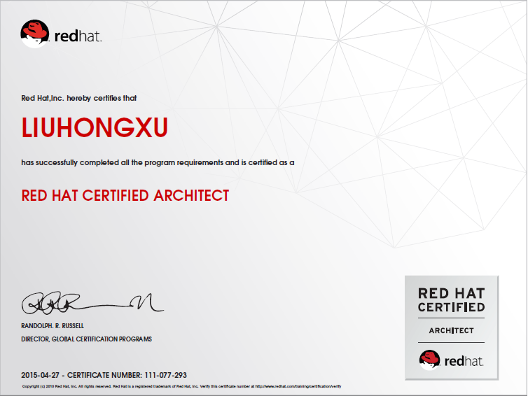

国家劳动颁发的技能证书OSTA。

